Отчет №3 объединения «Кубанское творчество»
1 и 2 группы

- Темы занятий:

Тема занятия | Дата  1 группа | Дата  2 группа | Используемая литература | Материалы и оборудование
Вышивка лентами. Вышивка веток «стебельчатым» швом. | 20.05.20 | 19.05.20 | И.В Резько. Издание для досуга. Шелковые ленты. Лучшие образцы вышивок. | Ткань –лен, ножницы, канва,  ленты, иголки, пяльцы.
Выполнение листьев «изогнутым стежком». | 22.05.20 | 23.05.20

- Интернет ресурсы: ddt-griv.ru (страничка педагога –Пелипенко З.А.), stranamasterov.ru

Изделия по темам:

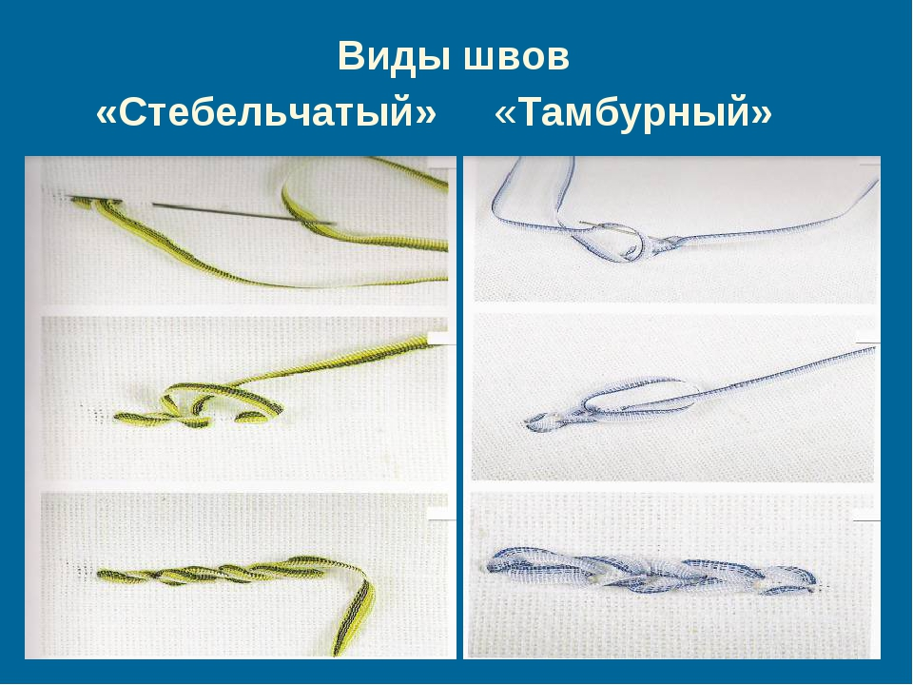

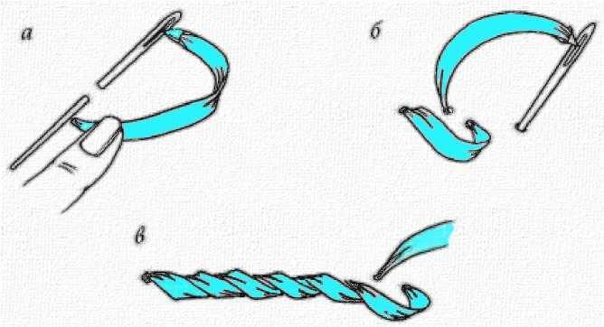

Вышивка листьев изогнутым швом

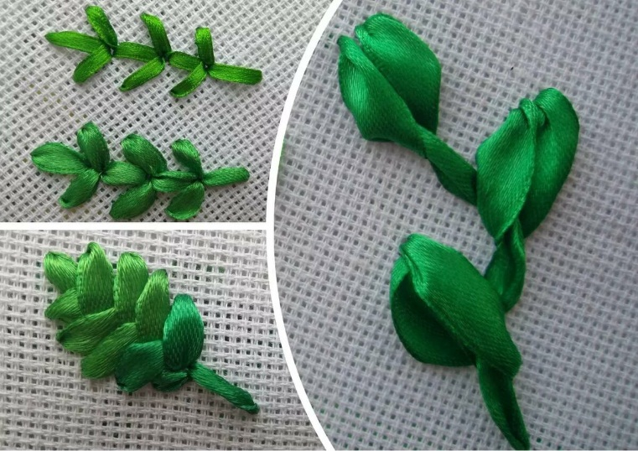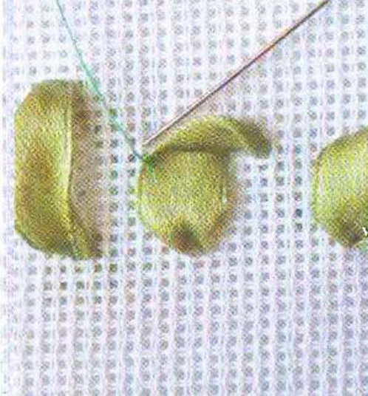

- Работа в группе «Кубанское творчество»:

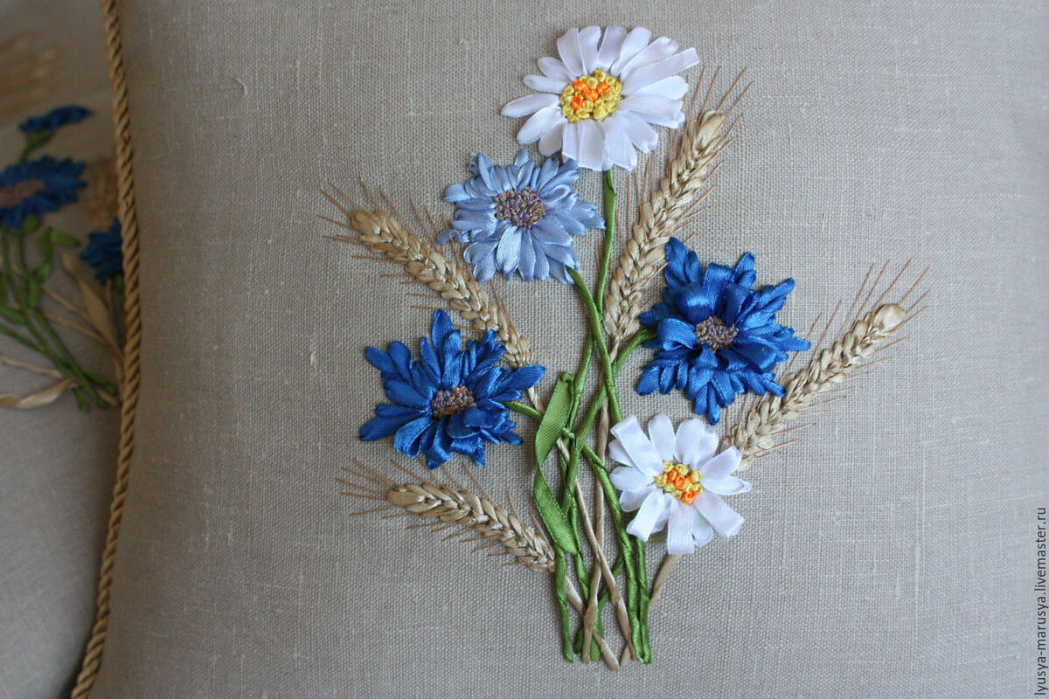

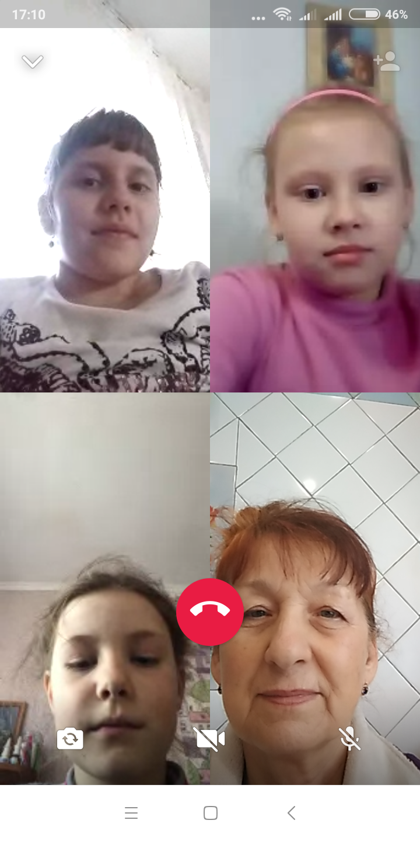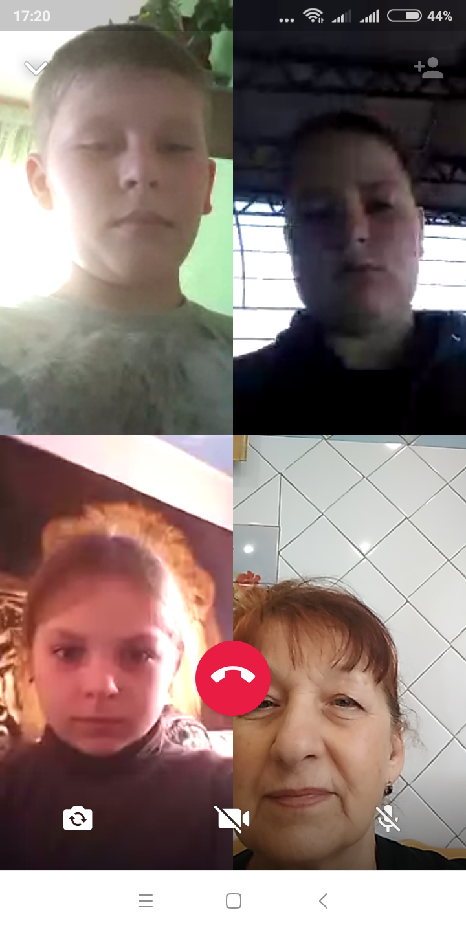

- Воспитательная работа.

В период дистанционного обучения, проводились беседы и встречи с родителями в группе WhatsApp по вопросам творческих успехов детей.

